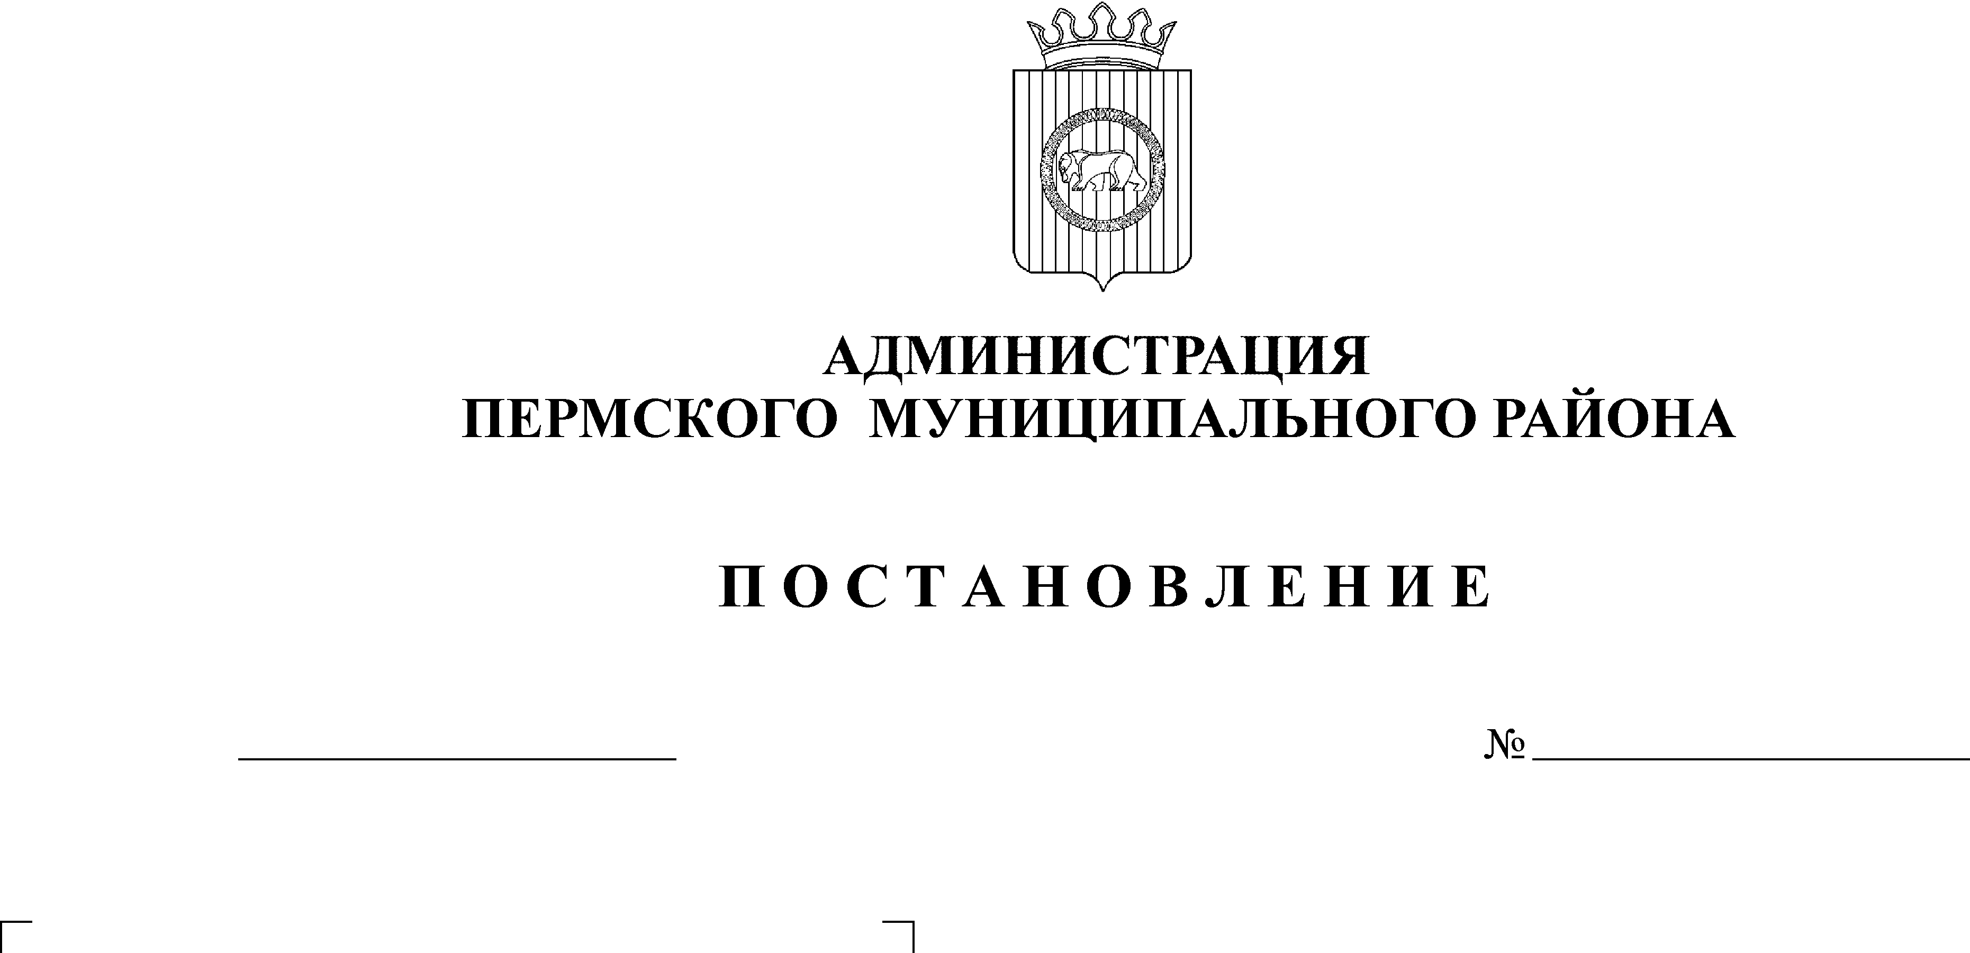
Об установлении размера авансового
платежа и оплаты расчетов, при
которых в 2015 году заказчик вправе
не устанавливать требование
обеспечения исполнения контракта
в извещении об осуществлении закупки
и(или) проекте контракта

18.06.2015
1115
В соответствии с постановлением Правительства Российской Федерации от 06.03.2015 № 199 «О случаях и условиях, при которых в 2015 году заказчик вправе не устанавливать требование обеспечения исполнения контракта в извещении об осуществлении закупки и(или) проекте контракта», на основании статьи 51-6 Устава муниципального образования «Пермский муниципальный район»,
Администрация Пермского муниципального района ПОСТАНОВЛЯЕТ:
1. Установить, что в 2015 году заказчик при осуществлении закупок для обеспечения нужд Пермского муниципального района вправе не устанавливать требование обеспечения исполнения контракта в извещении об осуществлении закупки и(или) проекте контракта в случае, если проект контракта не предусматривает выплату авансовых платежей и предусматривает проведение заказчиком расчета с поставщиком (подрядчиком, исполнителем) с оплатой в размере не более 50 процентов цены каждой поставки товара (этапа выполнения работ, оказания услуг), а также проведение полного расчета только после приемки заказчиком всех предусмотренных контрактом поставленных товаров, выполненных работ, оказанных услуг и полного исполнения поставщиком (подрядчиком, исполнителем) иных обязательств, предусмотренных контрактом (за исключением гарантийных обязательств).
2. Постановление подлежит опубликованию в «Информационном бюллетене Пермского муниципального района».
3. Контроль исполнения постановления возложить на заместителя главы администрации муниципального района по социальному развитию А.В. Цвикилевича.

Глава администрации
муниципального района В.Ю. Цветов

